XS3010 Demografía aplicada

Asignación 1 Estructura por edad y tasas de crecimiento.

**Fecha de entrega martes 9 de mayo 8am.**

1. Obtenga del Censo de 2011 la población por sexo y edad del cantón de Golfito. Con esta información: (40 puntos)

Esta en el documento del 9 y 13 de abril (ver solución de Joseph)

1. Analice la calidad de la información.

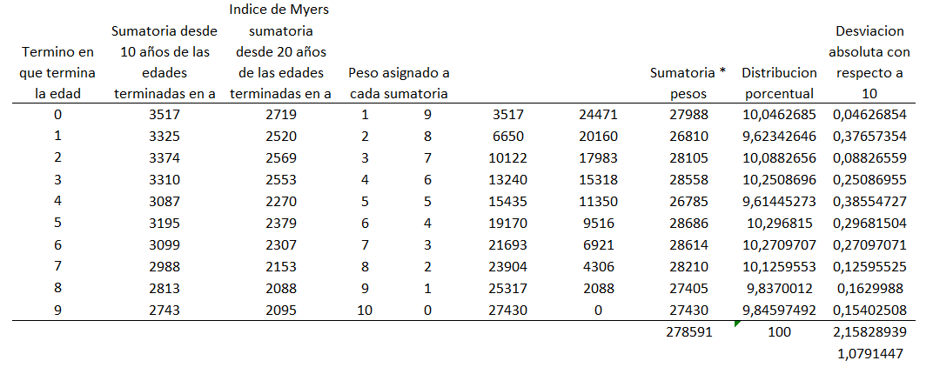

1. Corrija la población por edades simples y obtenga una nueva población. 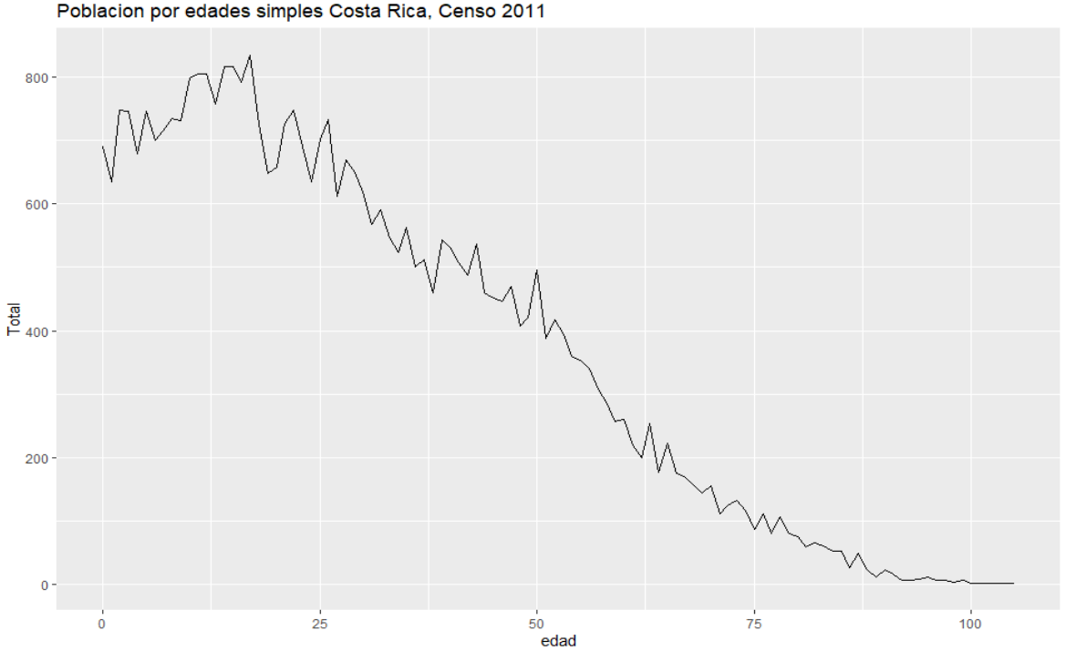

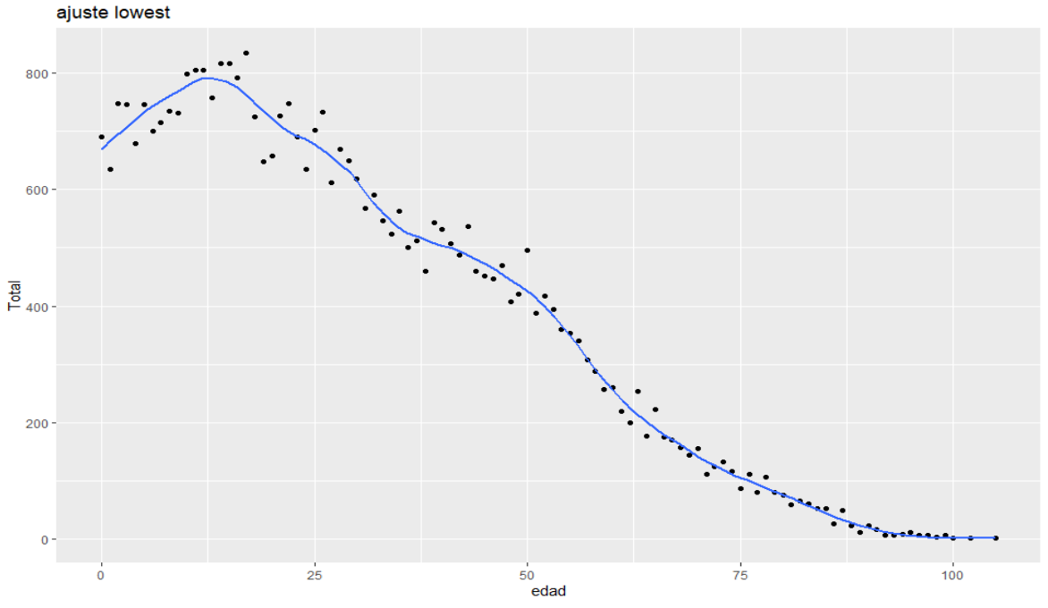

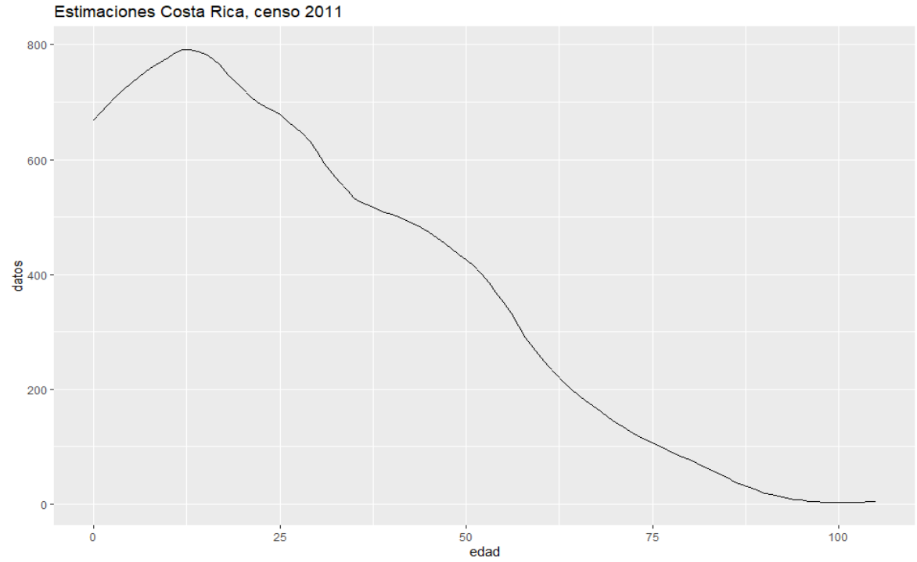

Valores de la nueva población

|  |  |
| --- | --- |
| edad | Total |
| 0 | 669 |
| 1 | 683 |
| 2 | 696 |
| 3 | 709 |
| 4 | 721 |
| 5 | 733 |
| 6 | 743 |
| 7 | 753 |
| 8 | 762 |
| 9 | 769 |
| 10 | 777 |
| 11 | 787 |
| 12 | 792 |
| 13 | 792 |
| 14 | 788 |
| 15 | 783 |
| 16 | 776 |
| 17 | 765 |
| 18 | 748 |
| 19 | 735 |
| 20 | 723 |
| 21 | 711 |
| 22 | 700 |
| 23 | 692 |
| 24 | 686 |
| 25 | 678 |
| 26 | 668 |
| 27 | 657 |
| 28 | 645 |
| 29 | 632 |
| 30 | 614 |
| 31 | 593 |
| 32 | 576 |
| 33 | 561 |
| 34 | 546 |
| 35 | 533 |
| 36 | 525 |
| 37 | 520 |
| 38 | 514 |
| 39 | 508 |
| 40 | 504 |
| 41 | 500 |
| 42 | 494 |
| 43 | 487 |
| 44 | 481 |
| 45 | 473 |
| 46 | 464 |
| 47 | 455 |
| 48 | 445 |
| 49 | 435 |
| 50 | 426 |
| 51 | 415 |
| 52 | 401 |
| 53 | 385 |
| 54 | 368 |
| 55 | 351 |
| 56 | 332 |
| 57 | 310 |
| 58 | 290 |
| 59 | 273 |
| 60 | 256 |
| 61 | 240 |
| 62 | 226 |
| 63 | 213 |
| 64 | 201 |
| 65 | 190 |
| 66 | 180 |
| 67 | 171 |
| 68 | 162 |
| 69 | 152 |
| 70 | 142 |
| 71 | 134 |
| 72 | 126 |
| 73 | 119 |
| 74 | 112 |
| 75 | 106 |
| 76 | 100 |
| 77 | 94 |
| 78 | 88 |
| 79 | 82 |
| 80 | 77 |
| 81 | 71 |
| 82 | 65 |
| 83 | 58 |
| 84 | 52 |
| 85 | 46 |
| 86 | 39 |
| 87 | 34 |
| 88 | 29 |
| 89 | 24 |
| 90 | 19 |
| 91 | 16 |
| 92 | 13 |
| 93 | 11 |
| 94 | 8 |
| 95 | 7 |
| 96 | 5 |
| 97 | 4 |
| 98 | 3 |
| 99 | 2 |
| 100 | 2 |
| 102 | 2 |
| 105 | 4 |
| total | 39237 |
|  |  |

1. Compare la población de Golfito por sexo y edad con la población total del país

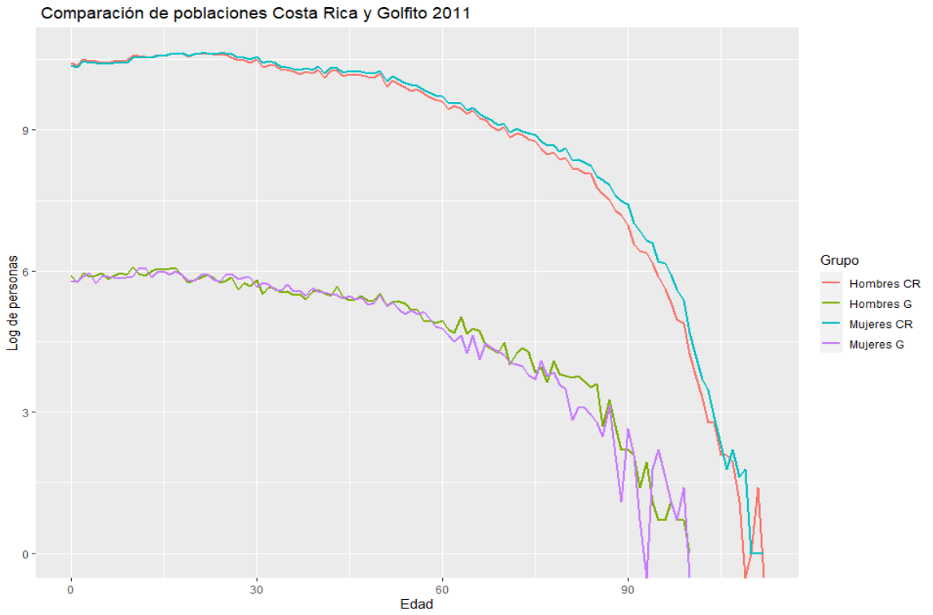  
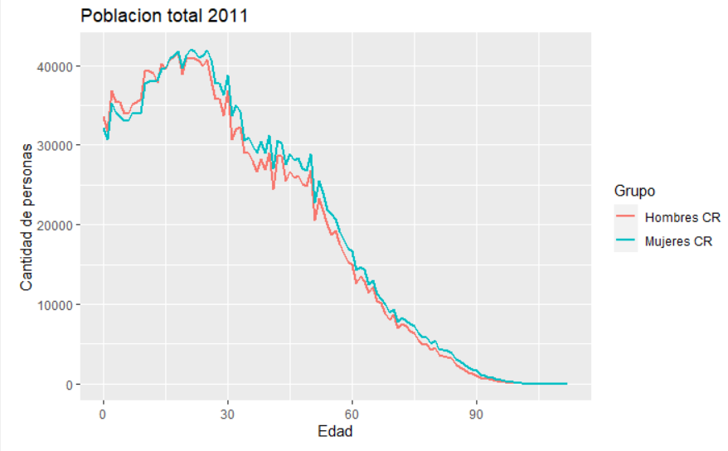

Comparación de ambas poblaciones, en diferentes gráficos

Comparación de ambas poblaciones, aplicando logaritmo

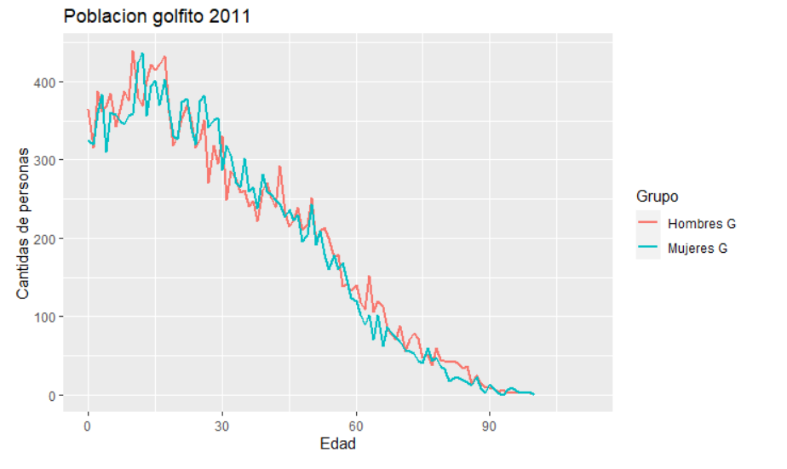

1. Escriba un comentario sobre la calidad de la información de la población de Golfito y la comparación con la población de Costa Rica.

La calidad de la información de golfito es buena, ya que al obtener un índice de Myers de 1.08 entra en el rango de bajo. Es decir, la población de golfito muestra que tienden a declarar bien la edad.

Al comparar ambas poblaciones se observa que a nivel nacional tiende a decrecer la población de más de 90 años muy abruptamente, pero en el caso de Golfito esa disminución de la población es un poco más lento y esto puede deberse a la poca cantidad de personas que hay en esas edades a comparación de todo el país

2. En la página de la División de Población de Naciones Unidas ( <http://data.un.org/Data.aspx?d=POP&f=tableCode%3A22> ) obtenga la población por sexo y edad de países que tengan (ninguno de los países puede ser Costa Rica) 1) alta mortalidad y alta natalidad 2) baja mortalidad y alta natalidad 3) baja mortalidad y baja natalidad pero en que la tasa bruta de mortalidad sea igual o menor que la tasa bruta de natalidad 4) baja mortalidad y baja mortalidad pero en que la tasa bruta de mortalidad sea mayor que la tasa bruta de natalidad. La información sobre las tasas brutas de cada país se puede obtener en: <https://population.un.org/wpp/> (30 puntos)

1. Con esta información construya pirámides de población para cada país y para la población de Costa Rica en 1963 y en el 2022.
2. alta mortalidad y alta natalidad

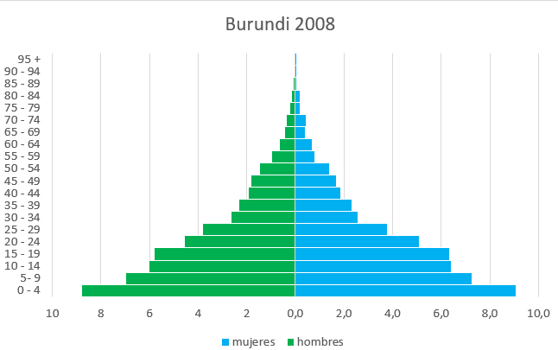

1. baja mortalidad y alta natalidad

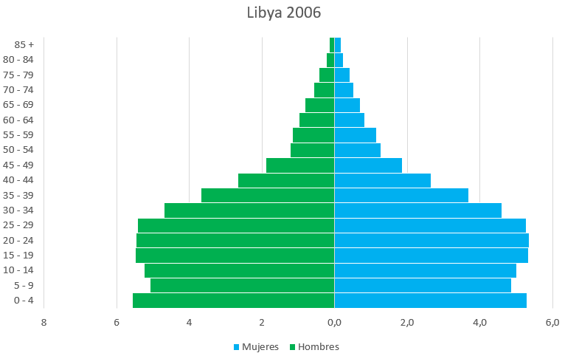

1. baja mortalidad y baja natalidad pero en que la tasa bruta de mortalidad sea igual o menor que la tasa bruta de natalidad

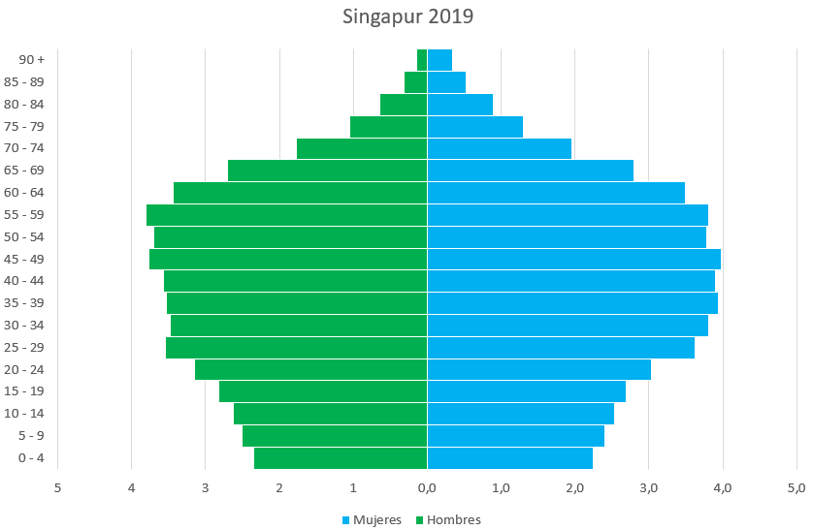

1. baja mortalidad y baja natalidad pero en que la tasa bruta de mortalidad sea mayor que la tasa bruta de natalidad

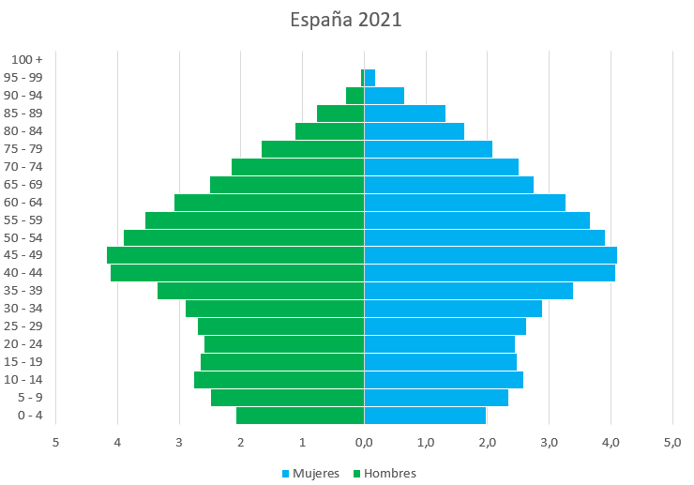

Costa Rica 1963

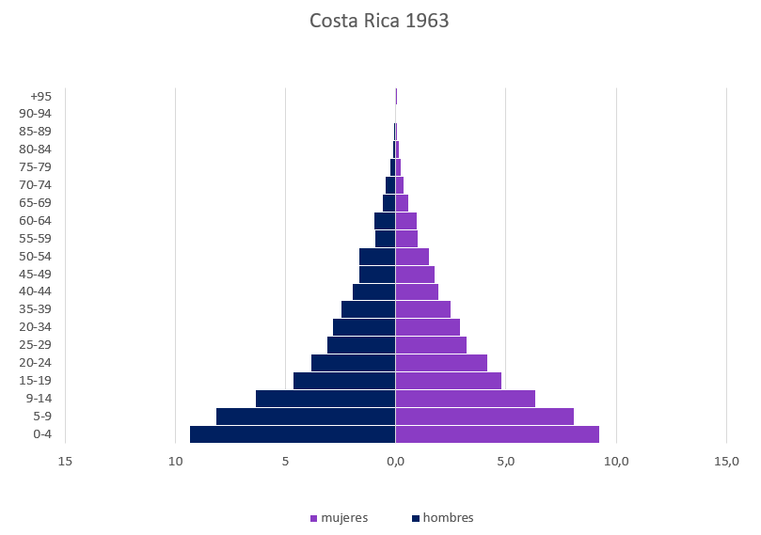

Costa Rica 2022

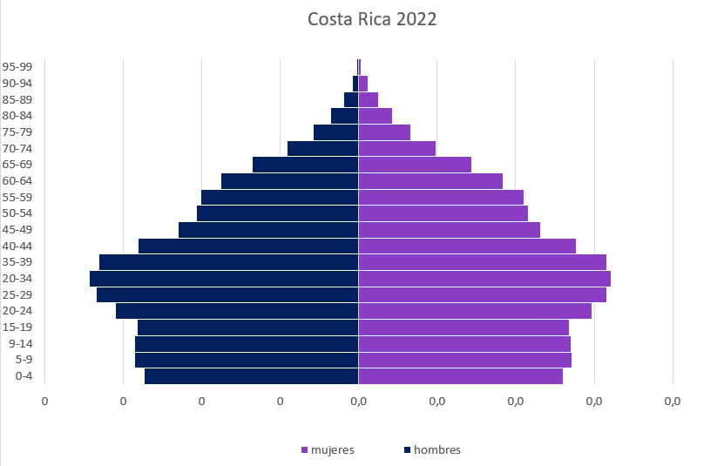

b) Escriba un comentario sobre la comparación de los países con las pirámides de Costa Rica.

En las pirámides se puede observar, como las tasas tanto de natalidad como de mortalidad afectan la estructura, en el caso de las poblaciones con baja natalidad se observa que la parte mas ancha de la pirámide se va trasladando hacia arriba, mientras que en países con alta natalidad y alta mortalidad la forma de la pirámide es más clara (casi perfecta), en el caso de costa Rica sabemos que las tasas de natalidad han estado disminuyendo en los últimos veinte años y la de mortalidad es mucho menor que en 1963, por eso es que la estructura de la pirámide ha cambiado y la parte más ancha de la pirámide se ha ido traslado.

3.Obtenga la población de Costa Rica por sexo y edad para el año 1950. Con esta población estime la población desde 1950 hasta el 2025 utilizando las siguientes tasas de crecimiento: (30 puntos) presente los resultados en un gráfico.

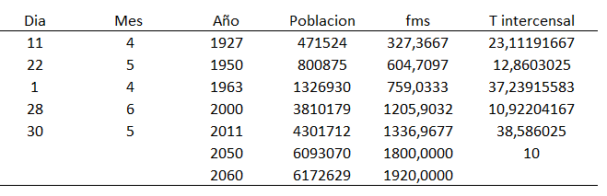

1. la tasa de crecimiento en el periodo intercensal 1950 -1963

|  |  |
| --- | --- |
| Población 1950= | 800875 |
| Población 1963= | 1326930 |
| Periodo intercensal= | 12,8603025 |
| r= | 0,0393 |

1. la tasa de crecimiento en el periodo 1927 – 1950

|  |  |
| --- | --- |
| población 1927= | 471524 |
| población 1950= | 800875 |
| periodo intercensal= | 23,1119167 |
| r= | 0,02292042 |

1. la tasa de crecimiento en el período 2000- 2011

|  |  |
| --- | --- |
| población 2000= | 3810179 |
| población 2011= | 4301712 |
| periodo intercensal= | 10,9220417 |
| r= | 0,01110936 |

1. la tasa de crecimiento entre los años 2050 a 2060 implícita en las proyecciones de población del país.

|  |  |
| --- | --- |
| poblacion 2050= | 6093070 |
| poblacion 2060= | 6172629 |
| periodo intercensal= | 10 |
| r= | 0,00129728 |

e) Escriba un comentario sobre las diferencias.

Al comparar el crecimiento de las poblaciones se puede notar, que con la tasa de crecimiento que se presentó en los años 1950-1963, que fue el primer baby bung que se presentó, se puede apreciar que con esa tasa de crecimiento la población hubiera crecido muy aceleradamente, caso contrario a lo que pasa con la tasa de crecimiento del 2050-2060, sabemos que en los últimos 20 años la tasa de natalidad en Costa Rica ha estado disminuyendo, entonces, ese efecto se ve reflejado en el crecimiento que tendría la población si tuviera esa tasa constante de crecimiento, este sería muy lento a través de los años, el duplicar la población sería muy lento con esta tasa.

|  |  |  |
| --- | --- | --- |
| estimación de la población desde 1950 hasta el 2025 | | |
| Nt= | 1334228 |  |
| N0= | 800875 |  |
| t= | 13 |  |
|  |  |  |
| estimación de la población desde 1950 hasta el 2025 | | |
| Nt= | 1356787 |  |
| N0= | 800875 |  |
| t= | 23 |  |
|  |  |  |
|  |  |  |
| estimación de la población desde 1950 hasta el 2025 | | |
| Nt= | 904976 |  |
| N0= | 800875 |  |
| t= | 11 |  |
|  |  |  |
|  |  |  |
|  |  |  |
| estimación de la población desde 1950 hasta el 2025 | | |
| Nt= | 811333 |  |
| N0= | 800875 |  |
| t= | 10 |  |

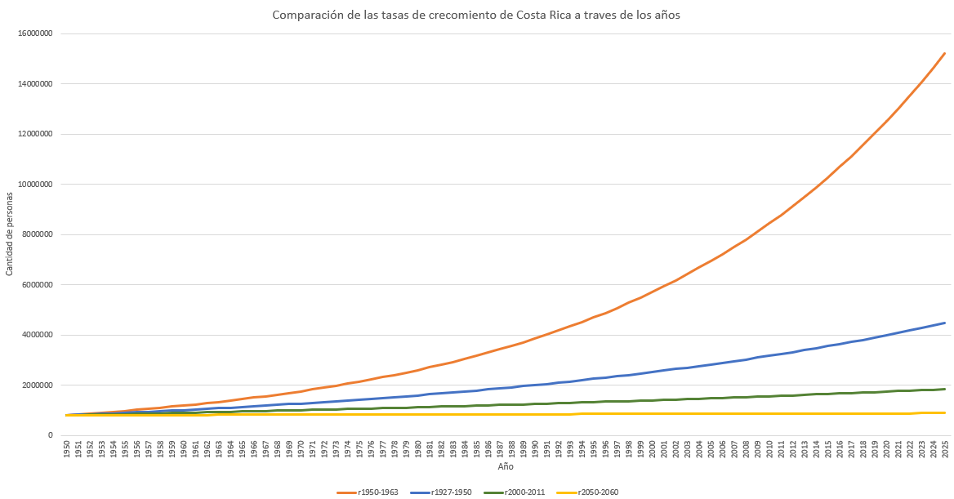

¿QUE DEBE ENTREGAR?

Subir a la página los siguientes archivos:

1. Un archivo Markdown en formato Word donde estén los cuadros, gráficos y comentarios.

2. Un archivo con el código R utilizado si no está en el archivo Markdown.

3. Cualquier archivo intermedio que hayan utilizado para hacer la asignación (por ejemplo, si utilizaron Excel para ordenar los datos).

Se pueden subir hasta 5 archivos.

El nombre de cada archivo debe ser su nombre y apellido sin espacios y la identificación de que archivo se trata. Por ejemplo, *nombreapellido_codR*